Università degli Studi di Salerno
Corso di Ingegneria del Software

MyFitnessPlan
Test Plan
Versione 1.0



Data: 25/01/2018

Partecipanti:
Nome | Matricola
Andrea Montefusco | 0512102336
Marino Iannacchero | 0512103434
Simona Santoro | 0512103464
s

Revision History
Data | Versione | Descrizione | Autore
25/01/2018 | 1.0 | Definizione dell’ approccio di test, selezione delle componenti da sottoporre al test, definizione dei criteri di pass, definizione del software per il test. | Team

Indice
1.INTRODUZIONE
2.RELAZIONI CON GLI ALTRI DOCUMENTI
3.APPROCCIO DI TEST
4.COMPONENTI DA TESTARE
5.PASS/FAIL CRITERIA
6.TESTING MATERIALS

1.INTRODUZIONE

Il testing è una fase importante della progettazione, in quanto ci permette di verificare il corretto funzionamento delle componenti del sistema. Andremo ora a specificare le componenti da testare.

2.RELAZIONI CON GLI ALTRI DOCUMENTI

Si faccia riferimento al System Design Document per quanto riguarda la divisione in sottosistemi:

-SDDv2.pdf

3.APPROCCIO DI TEST

Per il testing adotteremo una strategia di integrazione bottom-up.
Si andranno a testare inizialmente le componenti alla base del nostro sistema, integrando poi con le componenti di livello superiore.

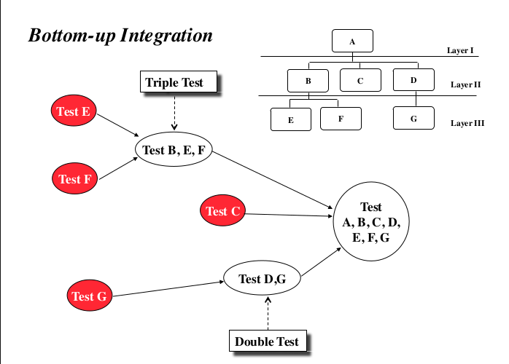

4.COMPONENTI DA TESTARE

Si andranno ora specificare le componenti sotto test:

- Cliente.
- Gestore.
- Corso.
- Giorno.
- AES.
- CalendarConverter.
- EncryptionFacade.
- SendMailTLSFacade.
- ClienteDao.
- GestoreDao.
- CorsoDao.

5.PASS/FAIL CRITERIA

Il test avrà successo se l’output sarà uguale a quello atteso, ovvero il test avrà successo se non ci saranno fallimenti. In caso di fallimenti questi ultimi si andranno a correggere e si procederà a una ri-esecuzione del test, al fine di verificare l’impatto causato dalle modifiche sulle altre componenti del sistema.

6.TESTING MATERIALS

Per la fase di test ci avvaleremo del framework per il testing Junit e di una sua estensione Dbunit.

